**1. VALENCIA DE UN ELEMENTO**

Por definición la valencia de un elemento para formar un compuesto es la capacidad de dicho elemento para combinarse con el hidrógeno y viene dada por el número de electrones captados, cedidos o compartidos por un átomo de dicho elemento cuando forma la molécula de un compuesto cualquiera.

En los compuestos iónicos, la valencia viene indicada por los electrones que cede el metal o por los que toma el no metal y además coincide con la carga del ion estable, por lo que se le denomina electrovalencia. Ejemplo: La electrovalencia del K es +1, la del Mg es +2 (metales) La electrovalencia del Cl es –1, la del S es –2 (no metales).

En los compuestos covalentes, la valencia de un átomo es igual al número de enlaces que forma, de esta manera en el metano (CH4), la valencia del carbono es 4 ya que el carbono forma cuatro enlaces con el hidrógeno.

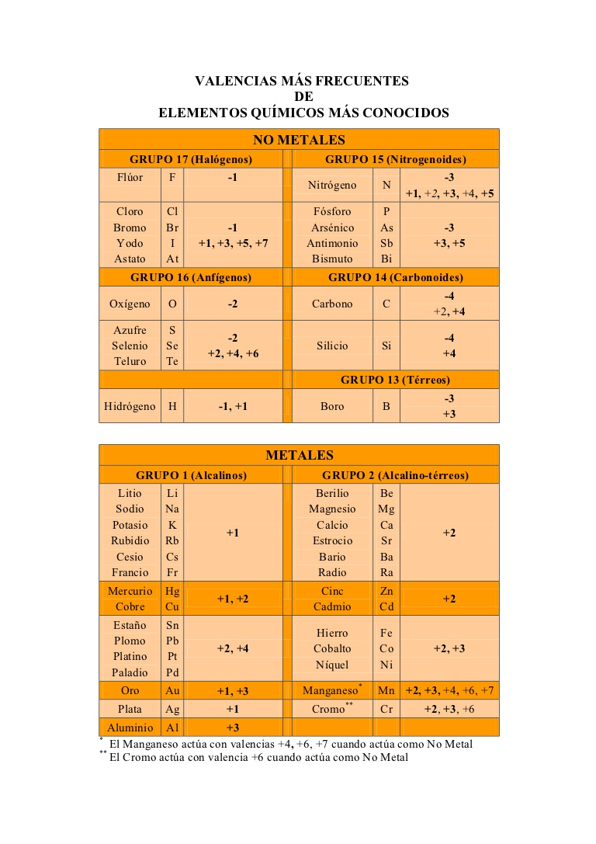

**2. ALGUNAS NORMAS ELEMENTALES PARA FORMULAR.**

1. Se escribe siempre en primer lugar el símbolo del elemento o radical menos electronegativo (metal) y a continuación el más electronegativo (no metal).

Fluoruro de calcio Ca F2

2. Se piensa en las valencias con las que actúan los elementos que intervienen en la fórmula en cuestión

F -1 Ca+2

3. Se intercambian las valencias poniendo el número correspondiente como subíndice

CaF2

imagínate algo así, aunque la suma no es real:

Ca (+2) + 2* F ( -1) = CaF2 (se han intercambiado las valencias)

**3.COMBINACIONES BINARIAS**

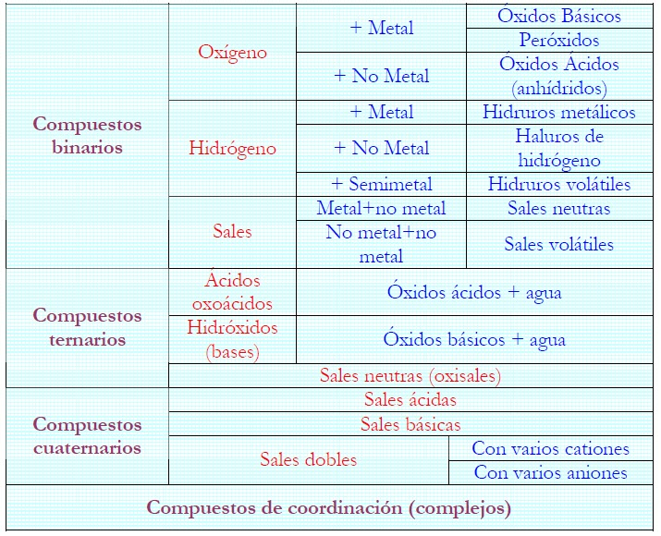

**con el Oxígeno.**

Las combinaciones binarias del oxígeno con los metales se denominan óxidos básicos o simplemente óxidos. Las combinaciones binarias del oxígeno con los no metales se denominan óxidos ácidos o anhídridos.

**ÓXIDOS** Para formular estos compuestos tenemos que recordar que el Oxígeno siempre actúa con valencia (-2), además tenemos que tener presente las valencias de los metales y las de los no metales.

**A partir del nombre de composición con prefijos numerales multiplicativos**

•Se escribe el elemento más electronegativo a la derecha (es el primero que se indica en el nombre) y el otro elemento a la izquierda. En ambos casos, se escribirá un subíndice que vendrá dado por el prefijo multiplicador que aparece en el nombre precediendo a cada elemento.

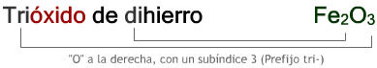

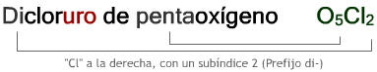

**A partir del nombre de composición con el número de oxidación**

•Como ya sabes, el elemento más electronegativo (el primero que se lee en el nombre) se coloca a la derecha, y el otro a la izquierda. Los subíndices vienen dados por los números de oxidación de ambos elementos, pero intercambiados entre sí. Finalmente, si es posible, se simplifica el resultado.

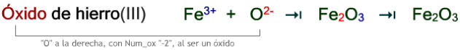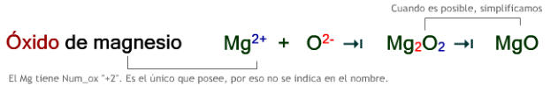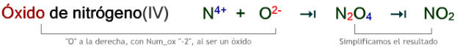

•Los prefijos multiplicadores te indican el subíndice que corresponde a cada elemento. Sino hay prefijo, o el prefijo es mono, el subíndice es 1, y no se indica.

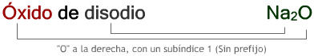

•También puedes escribir cada elemento con su número de oxidación, teniendo en cuenta que el del oxígenoenunóxidoes"2-”. Hecho esto, se escriben los subíndices de la fórmula del compuesto que vienen dados por estos números de oxidación intercambiados entre sí, y se simplifica si es posible.

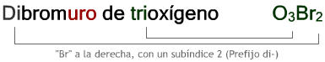

• ¿Y si no aparecen prefijos multiplicadores ni números de oxidación? En este caso, ten en cuenta que puede ser por que el elemento que acompaña al oxígeno solo tiene un número de oxidación posible. Por tanto, escribe ambos elementos con sus números de oxidación y deduce los subíndices intercambiándolos. No olvides simplificar el resultado, siempre que sea posible.

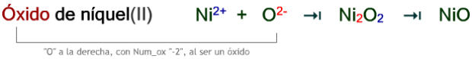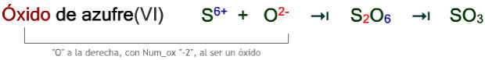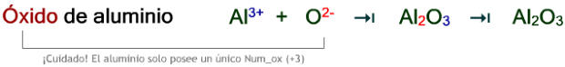

**Hidruros**

•Son combinaciones binarias de dos elementos, uno de los cuales es el hidrógeno.



•Al escribir la fórmula, se debe colocar el elemento más electronegativo a la derecha, teniendo en cuenta la [secuencia de elementos ( )](javascript:xr_cpu(4)) establecida por la IUPAC.

**A partir del nombre de composición con prefijos numerales multiplicativos**

• Se escribe el elemento más electronegativo a la derecha (es el primero que se indica en el nombre) y el otro elemento a la izquierda. En ambos casos, se escribirá un subíndice que vendrá dado por el prefijo multiplicador que aparece en el nombre precediendo a cada elemento.

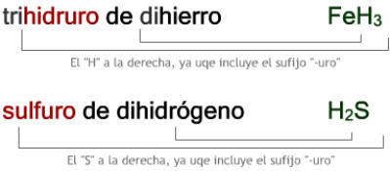

**A partir del nombre de composición con el número de oxidación**

•Está nomenclatura se utiliza para indicar el número de oxidación del elemento que acompaña al hidrógeno en un hidruro. En este caso, se colocará el hidrógeno a la derecha, con un subíndice que viene dado por el número de oxidación del otro elemento.

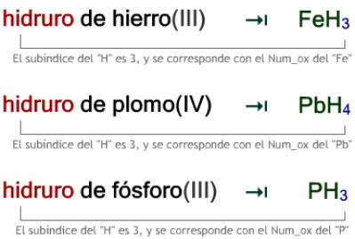

•Los prefijos multiplicadores te indican el subíndice que corresponde a cada elemento, y la terminación"-uro" el que debes colocar a la derecha. Si alguno de ellos no tiene prefijo, o el prefijo es mono, el subíndice es 1, y no se indica.

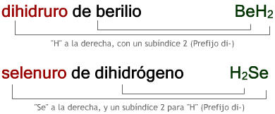

•Si dispones del número de oxidación del elemento que acompaña al hidrógeno, ya sabes el subíndice que debes colocarle al hidrógeno al escribir la fórmula.

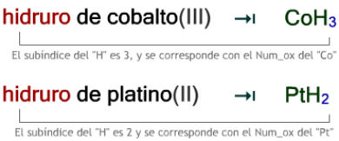

•Y como en otros casos, si no aparece en el nombre el número de oxidación, ni ningún prefijo multiplicador, deduce el Num_ox del elemento que acompaña al hidrógeno y utiliza este segundo método para estar seguro de formular el compuesto correctamente.

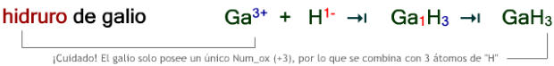

**SALES BINARIAS**

•Son combinaciones binarias de dos elementos, uno de carácter metálico con otro no metálico.



**A partir del nombre de composición con prefijos numerales multiplicativos**

•Se escribe el no metal a la derecha, por ser el elemento más electronegativo, y el metal a la izquierda. A cada uno de ellos, se le escribe un subíndice que vendrá dado por el prefijo multiplicador que aparece en el nombre precediendo a cada elemento.

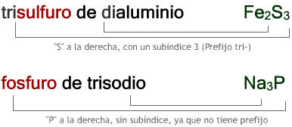

**A partir del nombre de composición con el número de oxidación**

•Como ya has visto, el elemento más electronegativo (el primero que se lee en el nombre) se coloca a la derecha, y el otro a la izquierda. Los subíndices vienen dados por los números de oxidación de ambos elementos, pero intercambiados entre sí. Finalmente, si es posible, se simplifica el resultado.

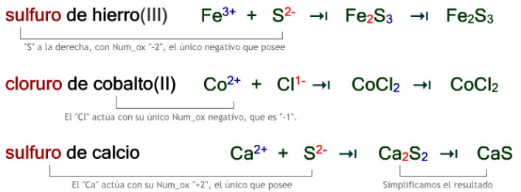

•Losprefijosmultiplicadoresteindicanelsubíndicequecorrespondeacadaelemento.Sinohay prefijo, o el prefijo es mono, el subíndice es 1, y no se indica.

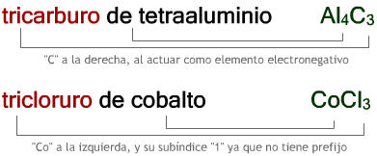

•También puedes escribir cada elemento con su número de oxidación, y deducir los subíndices de la fórmula del compuesto que intercambiando estos números de oxidación entre si, simplificando si es posible.

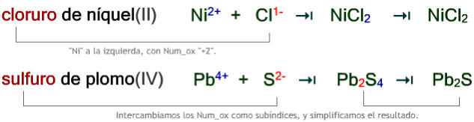

•Recuerda que en las sales binarias hay un elemento que actúa con número de oxidación positivo (el metal) combinado con otro con número de oxidación negativo (el no metal). Como los no metales solo poseen un único número de oxidación negativo, basta con indicarlo con la terminación"-uro “del nombre.

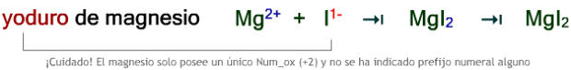

**HIDRÓXIDOS**

•Son combinaciones ternarias de un elemento (normalmente metálico) metálico con uno o varios grupos hidróxido (OH). Este grupo hidróxido (OH) constituye la parte electronegativa del compuesto, por lo que se escribirá a la derecha en la fórmula correspondiente.



**A partir del nombre de composición con prefijos numerales multiplicativos**

•Se escribe el elemento metálico a la izquierda, y el grupo hidróxido (OH) a la derecha. En ambos casos, se escribirá un subíndice que vendrá dado por el prefijo multiplicador que se indica en el nombre para cada uno de ellos:

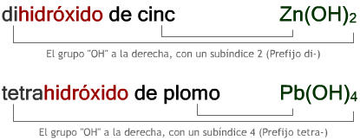

**A partir del nombre de composición con el número de oxidación**

•El grupo hidróxido (OH) actúa con un número de oxidación -1 para el conjunto. En consecuencia, al combinarse con un metal, se requieren tantos grupos OH como indique el número de oxidación positivo que esté utilizando dicho elemento metálico

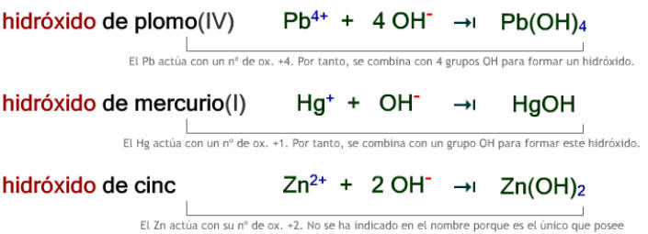

•En los hidróxidos, el prefijo multiplicador te indicará el nº de grupos OH que debes combinar con el elemento metálico para formar el compuesto. Si son varios, debes colocarlos entre paréntesis e indicarles el subíndice correspondiente.

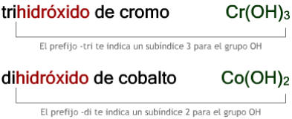

•Y si tienes el número de oxidación del metal será tan fácil como colocar tantos grupos OH como indique dicho número de oxidación.

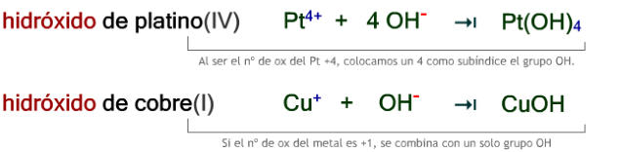

•Pero cuidado sino aparece ningún prefijo ni nº de oxidación en el nombre. En este caso, recuerda que hay elementos que solo poseen un único nº de ox, y que no es necesario indicarlo en el nombre, pero que hay que tenerlo en cuenta al deducir la fórmula.

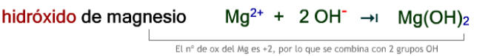

**OXÁCIDOS**

•Son combinaciones ternarias de un elemento (normalmente no metálico) con hidrógeno y oxígeno, dando lugar a un compuesto químico con propiedades ácidas.

•La parte electronegativa de la molécula vendrá dada por el oxoanión, que se escribirá a la derecha.



**A partir del nombre de hidrógeno con prefijos numerales**

•Partiendo del nombre del oxoácido en esta nomenclatura, escribe el número de átomos de cada uno de los elementos indicados según sus prefijos numerales correspondientes. No olvides colocar en la fórmula el hidrógeno a la izquierda, y el oxígeno a la derecha.

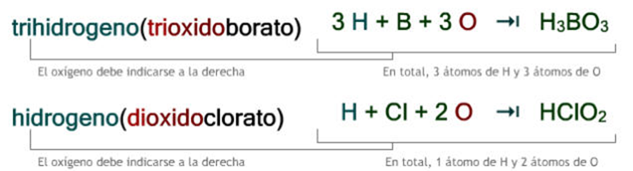

**A partir del nombre de adición con prefijos numerales multiplicativos**

•Para obtener la fórmula de un oxoácido apartir de su nombre sistemático de adición, se escriben los grupos hidróxido (OH) y átomos de oxígeno (óxido) que posee, y se reordenan, indicando a la izquierda los H y a la derecha los O:

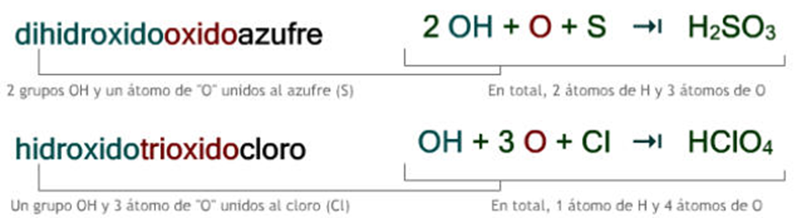

**A partir del nombre tradicional**

•En este caso, se comienza deduciendo el nº de oxidación del elemento central a partir del nombre; una vez lo tenemos, se formula el óxido que corresponde a ese elemento con el nº de ox. deducido. Para finalizar, se combina el óxido con una molécula de agua para formar el ácido (salvo casos especiales, en los que se añaden dos o tres moléculas de agua).

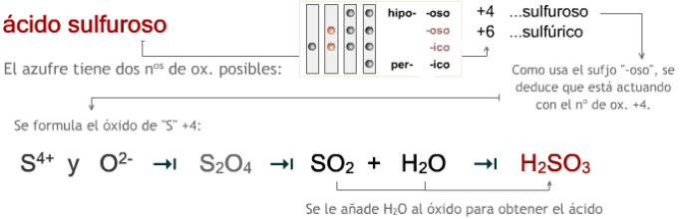

•Si queremos obtener la fórmula del «ácido nítrico», debemos tener en cuenta que este nombre viene dado en la nomenclatura tradicional. Procedemos averiguando primero el número de oxidación del nitrógeno en este compuesto, para después formular el óxido y añadirle agua, sin olvidar simplificar cada resultado.

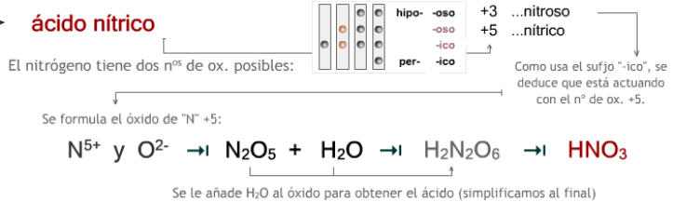

•Elementos de los grupos 13, 14 o 15, como por ejemplo el fósforo (P) , añaden varias moléculas de agua, por lo general tres

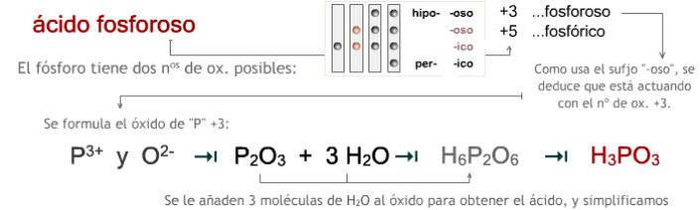

**OXOANIONES**

• Los oxoaniones son especies cargadas negativamente, que derivan de un oxoácido en el cual se ha producido la pérdida de uno o varios de sus átomos de hidrógeno. Por tanto, un oxoanión viene dado por la combinación de oxígeno con otro elemento (normalmente no metálico), pudiendo aparecer también a veces el hidrógeno.

HPO42-      ClO3-          Cr2O72-         H2P2O52-

**A partir del nombre de hidrógeno con prefijos numerales**

•Se escriben, de derecha a izquierda, los átomos de oxígeno, elemento central, e hidrógeno (en su caso) que indiquen los prefijos numerales, y se finaliza indicando la carga, en la parte superior derecha:

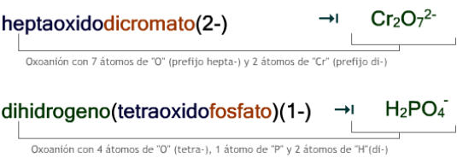

**A partir del nombre tradicional**

•Para obtener un oxoanión a partir del nombre tradicional se deduce el nº de oxidación del elemento principal, se formula el oxoácido a que daría lugar, y se le quitan los átomos de H como H+. La carga del oxoanión es equivalente al nº de H+ que hayamos quitado:

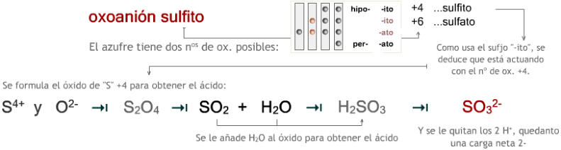

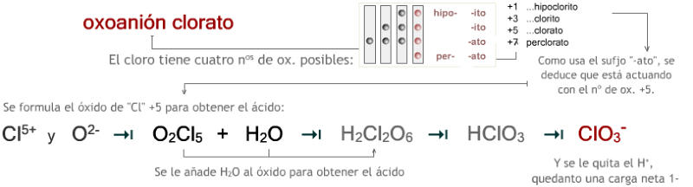

**OXISALES**

•Un oxoanión es una combinación con carga neta negativa de uno o más elementos con el oxígeno. Una oxisal es la combinación neutra de un oxoanión con un elemento metálico. Por tanto, debes tener en cuenta que, para escribir la fórmula de una oxisal, deberás aplicar algunas de las reglas que se aplican en la formulación de los oxoaniones:



**A partir del nombre de composición con prefijos numerales**

•Se escriben, de derecha a izquierda, los átomos de oxígeno, elemento central, y metal que indiquen los prefijos numerales. En el caso de que se trate de una salácida, es decir, que contiene hidrógeno además de los elementos indicados, se procederá del mismo modo, escribiendo este elemento en la fórmula entre el elemento central y el metal.

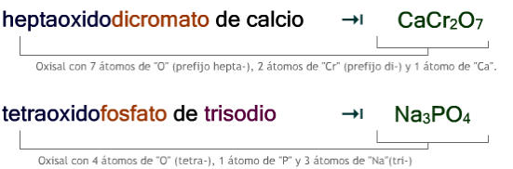

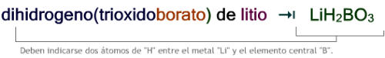

•Si en el nombre aparecen los prefijos bis-,tris-tetrakis-.etc. seguidos del nombre que corresponde al oxoanión incluido entre corchetes, se indicará en la fórmula entre paréntesis la parte correspondiente al oxoanión, junto con el subíndice que le corresponda de acuerdo con el prefijo anterior:

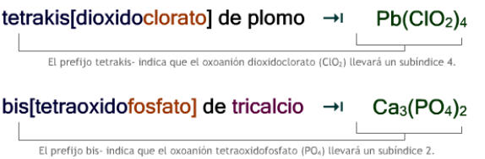

**A partir del nombre tradicional**

•En esta nomenclatura, el nombre de una oxisal indica un oxoanión unido a un catión metálico. Así, si consideramos como ejemplo la unión del oxoanión sulfito con distintos cationes metálicos, se obtienen como resultado las correspondientes sales, como pueden el sulfito de hierro (II) o el sulfito de cobre (I), si los cationes metálicos son el hierro y el cobre con sus números de oxidación +2 y +1, respectivamente. Por tanto, el paso previo para formular una sal de este modo, es escribir la fórmula del correspondiente oxoanión del que precede.

•Recuerda que para obtener el oxoanión a partir del nombre tradicional se deduce el nº de oxidación del elemento principal, se formula el oxoácido a quedaría lugar, y se le quitan los átomos de H como H+. La carga del oxoanión es equivalente al nº de H+ que hayamos quitado:

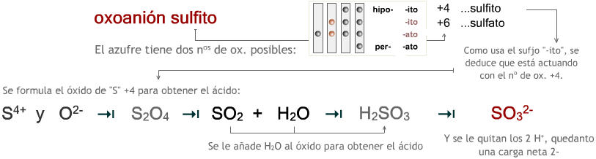

Para formular las sales derivadas de este oxoanión, se combina con el metal de la sal con su nº de oxidación correspondiente, de modo que el conjunto resultante sea neutro:

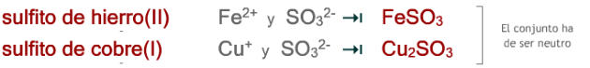

Para obtener cualquier sal derivada del oxoanión clorato (nomenclatura tradicional) deberemos comenzar por escribir la fórmula de este oxoanión, del siguiente modo:

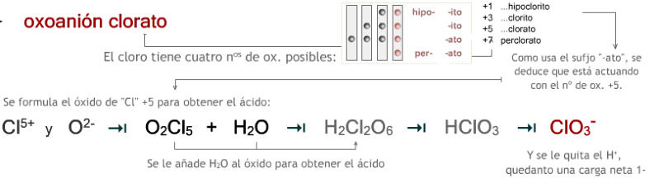

Ten en cuenta que el conjunto de la sal es neutro. La carga del catión determina el subíndice del anión, y viceversa. Si el anión tiene un subíndice distinto de 1, se indicará entre paréntesis.

